ADI SOYADI: 28/10/2008
NUMARASI : 2008-2009 EĞİTİM ÖĞRETİM YILI KOÇ İLKÖĞRETİM OKULU
SINIFI :4/ 1. DÖNEM 1. FEN VE TEKNOLOJİ SINAVI
S.1-
Kafatası
1
2
3
İskelet
Yandaki kavram haritasında 1, 2 ve 3 numaralı yerlere aşağıdaki kavramlardan hangisi yazılamaz?
A) Kollar bacaklar B)omurga C) eklemler D)göğüs kafesi

S.2-Arkeologlar yaptıkları bir kazı çalışmasında buldukları insan iskeletinin yassı kemiklerinin eksik olduğunu fark ediyorlar. Arkeologların bulamadığı aşağıdakilerden hangisi olabilir?
A) 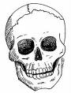 B) 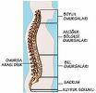 C) 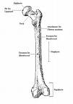 D) 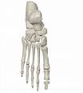
S.3-Vücudumuzun hareketini iskelet, kas ve eklemlerin birlikte çalışmasıyla gerçekleştiririz……1……….
kasılıp gevşeyerek kemiklerdeki……2………….hareket etmesini sağlar.
Yukarıdaki ifadede 1 ve 2 numaralı yerlere aşağıdakilerden hangisi yazılmalıdır?
- 2
--------------- ----------------
A) Eklemler kasların
B) Kaslar kasların
C) Kaslar liflerin
D) Kaslar eklemlerin
S.4-Aşağıdakilerden hangisi iskeletin görevlerinden değildir?
A)Vücudumuzun dik durmasını sağlar B)Vücuda destek olmaz.
C) Kaslarla birlikte vücuda şekil verir D)Eklemler ve kasların yardımıyla hareket etmemizi sağlar.
S.5- Ayşe uzun kemikleri araştırmak istiyor. Ayşe aşağıda verilen iskeletin kısımlarından hangisini incelemelidir?
A) Kollar ve bacaklar B) Kafatası ve göğüs kafesi C) Omurga D) Bacaklar ve göğüs kafesi
S.6- I. Yutak
II. Akciğerler Yanda solunum organları verilmiştir.Soluk alma sırasında hava hangi sırayla bu organlardan
III. Burun geçer?
IV. Gırtlak A) I-II-IV-III-V B) III-IV-I-V-II C) III-I-IV-V-II D) III-IV-V-I-II
V. Soluk borusu
S.7-Aşağıdakilerden hangisini yaparken nabız sayımız en fazla olur?
A) yürürken B)uyurken C) ders çalışırken D) koşarken
S.8- Akciğerlere alınacak havanın ısıtılıp nemlendirilme işlemi nerede gerçekleşir?
A) burun B) yutak C) gırtlak D) ağız

S.9- 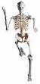 S.9- Şekilde verilen bilgilerden hangileri doğrudur?
3
Kafatası kemiklerimde oynamaz eklemlerim vardır.
1
Kolumda oynar eklemlerim var.
2
Omurga kemikleri arasında hareketsiz(oynamaz) eklemlerim vardır.

A) Yalnız 1 B) 1 ve 3 C) 2 ve 3 D) 1, 2 ve 3
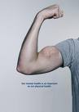
1
2
S.10- Yandaki şekilde 1 ve 2 ile gösterilen kasların durumları için ne söyleyebiliriz?
- 1 Kasılmış 2 gevşemiştir. B) 1 Gevşemiş 2 kasılmıştır.
C) 1 Kasılmış 2 değişmemiştir. D) 1 Değişmemiş 2 kasılmıştır.
S.11-Aşağıdaki yapılardan hangisinin, organların ihtiyaç duyduğu besin ve oksijeni organlara taşımakta rolü yoktur?
A) kalp B) kan C) damarlar D) deri

S.12- Yandaki şeklin adı aşağıdakilerden hangisidir?
A) teleskop B)tansiyon aleti C) stetoskop D) kulaklık
S.13- Yerdeki bir eşyanın kaldırılmasında I. kas II. Kemik III. eklem yapılarından
hangileri görev alır?
A) I ve II B) I ve III C) II ve III D) I, II ve III

S.14-Bir elektrik kablosu insan vücudu şeklinde kıvrıldıktan sonra üzeri oyun hamuru ile kaplanıyor.
Burada oyun hamurunun yaptığı iş vücudumuzdaki hangi yapı veya organa karşılık gelir?
A) kaslar B) kemikler C) eklemler D) damarlar
S.15-Egzersizle ilgili olarak aşağıda verilen bilgilerden hangisi yanlıştır?
A)Nabız sayısını artırır. B)Kanın vücutta dolaşımını yavaşlatır.
C)İskelet ve kasları geliştirir. D) Soluk alıp verme hızını etkiler.
S.16-Kanın damarlara yapmış olduğu basınca …………….. denir? Noktalı yere aşağıdakilerden hangisi gelmelidir?
A) tansiyon B) egzersiz C)nabız D) solunum
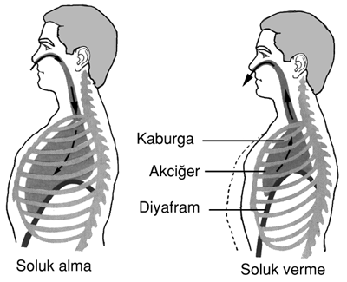
S.17-I. Göğüs kafesi genişler II. Diyafram düzleşir
III.Akciğerlere hava dolar. IV.Diyafram kubbeleşir.
Soluk alma sırasında yukarıdakilerden hangileri gerçekleşir?
A) I-II-III B)I-II-IV C)II-III-IV D)I-II-III-IV

S.18- Kirlenen kanın temizlendiği organ aşağıdakilerden hangisidir?
A) kalp B) mide C) akciğerler D) karaciğer

S.19- I. Kalp atışlarımız hızlanır.
II. Kanın vücutta dolaşımı hızlanır.
III. Vücudumuza daha fazla oksijen girer.
Egzersiz yaptığımızda, yukarıdaki olaylardan hangileri meydana gelir?
A) I ve II B) I ve III C) II ve III D) I, II ve III
S.20-Aşağıdaki eşleştirmelerden hangisi yanlıştır?
A) Kan → Besinlerle oksijenin birleşmesi sonucu enerji üretilmesini sağlar.
B). Kalp → Kanın vücuda pompalanmasını sağlar.
C.) Damar → Kanın vücutta taşınmasını sağlar.
D.) Akciğer → Oksijen ve karbondioksit değişimini sağlar. 4/C SINIF ÖĞRETMENİ
HER SORU 5 PUAN B A Ş A R I L A R

